PELERINAGE PAROISSIAL SAMEDI 22 OCTOBRE 2022
BASILIQUE de ST MAXIMIN et GROTTE DE LA STE BAUME

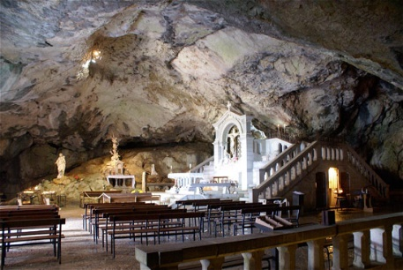
La grotte de la Sainte-Baume est une grotte aménagée depuis le Vᵉ siècle en lieu de culte et en chapelle, située dans le sud de la France, dans le massif de la Sainte-Baume. Cette grotte de dimensions modestes, est réputée pour avoir abrité, durant les dernières années de sa vie, sainte Marie Madeleine
Le seul moyen pour aller à la grotte est d’y aller à pied. Il faut compter environ 45 minutes de marche, sentier de montagne – prendre des chaussures de marche ; Facultatif !!!!!!!!
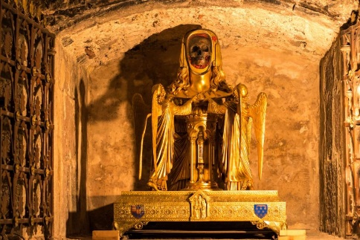
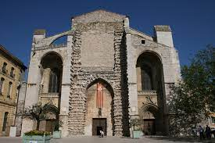
La construction de la basilique Sainte-Marie -Madeleine de Saint-Maximin, ordonnée par le comte de Provence Charles II d'Anjou, a débuté en 1295. Son chœur, date quant à lui de 1692. Cet édifice, impressionnant par sa taille, abrite plusieurs sarcophages des IVème et Vème siècles, ainsi que le reliquaire de Sainte Marie-Madeleine qui abrite le crâne de la sainte patronne de la Provence, dans la crypte gallo-romaine. Elle est classée Monument historique depuis 1840. De part et d'autre du chœur se trouvent 94 stalles en noyer, au-dessus desquelles ont été sculptées 22 médaillons, le rétable d’Antoine Ronzen avec ses 16 panneaux de la Passion du Christ et les orgues de la basilique composés de 2692 tuyaux.
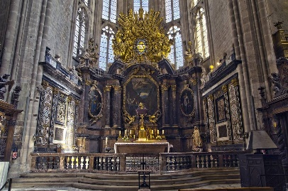

PROGRAMME

7H15 Départ : STE Thérèse – Ste Marie Madeleine - (station BP Magnan)
7h30 Départ : Ste Hélène – arrêt bus Hôtel Radisson – promenade des Anglais
9h30 Arrivée à l’hostellerie de la Ste Baume – montée à la grotte pour les marcheurs
Les personnes qui ne vont pas à la grotte détente à l’hostellerie – chapelle - boutique
12h45 déjeuner pour tous à l’hostellerie
14h 30 départ pour la visite de la basilique de St Maximin avec guide –
16h30 Messe dans la basilique
18 h Départ pour Nice
19h30 Arrivée à Nice

TARIF pour la journée (car – guide - repas compris) : 38€

INSCRIPTION à déposer à l’accueil de vos églises ou contacter : Geneviève LELUC Tél : 06 03 20 83 35 ou par email : genevieve.leluc@outlook.fr

Mr. Mme ………………………………………………………………………………………………………………………………………………….
Accompagné de ………………………………………………………………………………………………………………………………………
Adresse ……………………………………………………………………………………………………………………………………………………
N° de téléphone ………………………………………………………………………………………………………………………………………

Règlement soit en espèces ou par chèque libellé : A.D.N. Paroisse St Luc

